Отчёт по лабораторной работе 5

Простые сети в GNS3. Анализ трафика

Цвелев С.А. НПИбд-02-22

Содержание

# 1 Цель работы

Построение простейших моделей сети на базе коммутатора и маршрутизаторов FRR и VyOS в GNS3, анализ трафика посредством Wireshark.

# Ход работы

Мы создаем проект в GNS3 и создаем сеть, размещая коммутатор Ethernet и два VPCS.

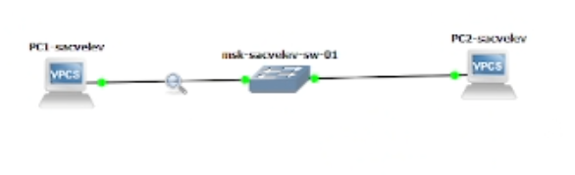

Задаем IP-адреса VPCS через консоль. Также, потом проверим их работоспособность командой ping.

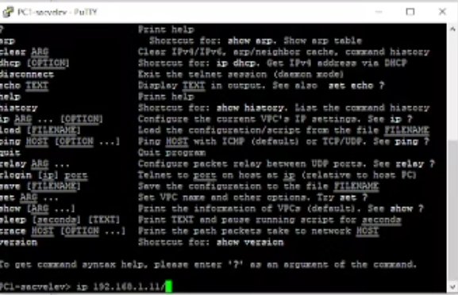

Запускаем в Wireshark анализ трафика между PC-1 и коммутатором.. Наша цель - сделать различные эхо-запросы к узлу PC-1.

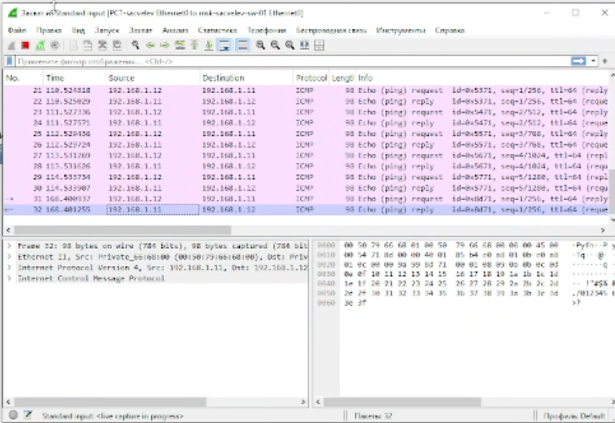

Создаем новый проект. Теперь мы используем роутер FRR. В остальном, размещаем VPCS, Ethernet-Switch и маршрутизатор.

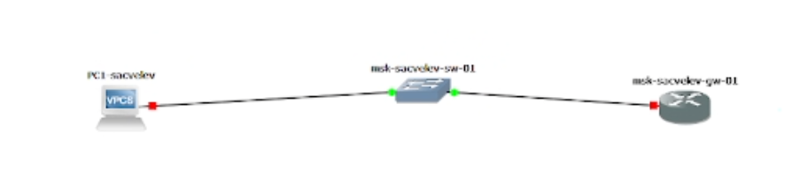

Включаем захват трафика и запускаем все устройства. Настраиваем IP-адресацию узла PC1 и локальной сети. Проверяем это эхо-запросами.

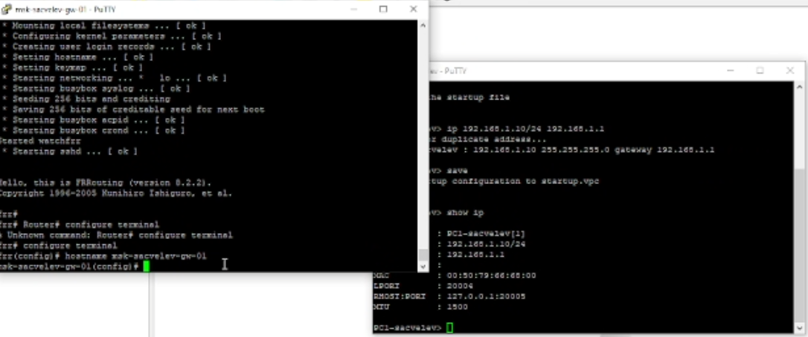

Создаём новый проект. Теперь строим ту же топологию сети, но с маршрутизатором VyOS.

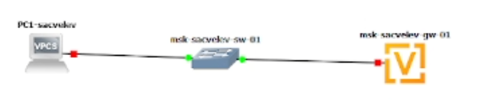

Точно так же настраиваем IP-адресацию и проверяем эхо-запросами.

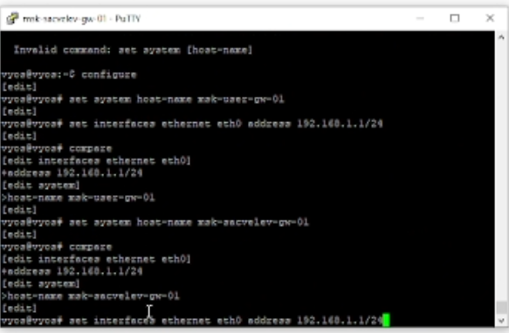

# 3 Вывод

Мы научились строить простейшие модели сети на базе коммутатора и маршрутизаторов FRR и VyOS в GNS3, а также анализировать трафик посредством Wireshark.